INTEGRALS

Encara que serà necessari definir-la de forma essencialment complicada, la integral ve a formalitzar un concepte senzill, intuïtiu:
El d’àrea !
Ara ja no ens ha de causar sorpresa el trobar-nos que la definició d’un concepte intuïtiu, pot presentar grans dificultats i certament el ‘àrea’ no és cap excepció a açò...
En aquest capítol intentarem només definir l’àrea d’algunes regions molt especials (figura 1):
Aquelles que estan limitades per l’eix horitzontal, les verticals per (a, 0) i (b, 0), i la gràfica d’una funció f tal que f (x) ³ 0, per a tot x de [a, b].
Convé denotar aquesta regió per R(f, a, b) ...
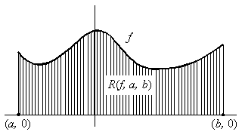

El número que assignarem eventualment com a àrea de R(f, a, b) rabera el nom d’integral de f sobre [a, b].
En realitat, la integral es definirà també per a funcions f que no satisfan la condició f (x) ³ 0, per a tot x de [a, b].

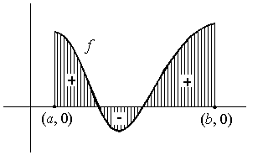

Si f és la funció dibuixada en la figura 2, la integral representarà la diferència entre les àrees de les regions d’ombreig clar i d’ombreig fort (‘àrea algebraica’ de R(f, a, b)).
[Suposem que una corba situada per damunt de l’eix x representa la gràfica de la funció i = f (x).
Intentem trobar l’àrea S de la superfície limitada per la corba i = f (x), l’eix x i les rectes que, passant pels punts x = a i x = b, són paral·leles a l’eix i.
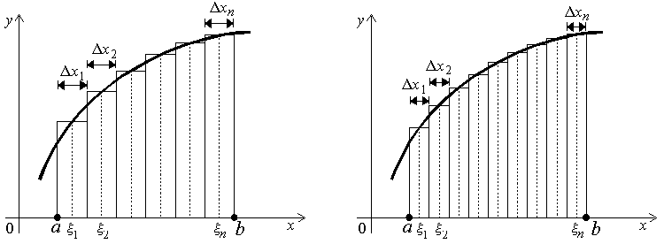
Per a resoldre aquest problema es procedeix com segueix.
Dividim l’interval [a, b] en n parts, no necessàriament iguals.
Notem la longitud de la primera part per Dx1, la de la segona per Dx2, i així successivament fins a l’ultima, Dxn.
En cada part triem els números x1, x2, ..., xn, i escrivim la suma
(28)

SN és evidentment igual a la suma de les àrees dels rectangles de la figura 24.
Com més fina siga la subdivisió del segment [a, b], més pròxima es trobarà SN a l’àrea S.
Si considerem una successió de tals valors per divisió de l’interval [a, b] en parts cada vegada més petites, llavors la suma SN tendirà a S.
La possibilitat de dividir l’interval [a, b] en parts desiguals exigeix definir el que entenem per subdivisions ‘cada vegada més xicotetes’.
Suposem no sols que n creix indefinidament, sinó també que la longitud del major Dxi en la n-ésima subdivisió tendeix a zero.
Així:
(29)

El càlcul de l’àrea buscada s’ha reduït a calcular el límit (29)..., hem obtingut una definició rigorosa del concepte d’àrea: és el límit (29).

Integral definida
[El límit (29) s’anomena integral definida de la funció f (x) en l’interval [a, b], i es nota per
L’expressió f (x)dx s’anomena integrant; a i b són els límits d’integració; a és el límit inferior, i b, el límit superior.
Primer teorema fonamental del càlcul infinitesimal
[Siga f integrable sobre [a, b] i definineixis F sobre [a, b] per
Si f és contínua en c de [a, b], llavors F és derivable en c, i
[Una tal funció f (x) s’anomena primitiva de f (x).
[..., el teorema 1 és interessant en extrem quan f és contínua en tots els punts de [a, b].
En aquest cas F és derivable en tots els punts de [a, b] i
F’ = f
..., si f és contínua ..., f és la derivada d’alguna funció, a saber, la funció

Segon teorema fonamental del càlcul infinitesimal
[Si f és integrable sobre [a, b] i f = F’ per a alguna funció F, llavors
(30)

Aquesta igualtat és la famosa fórmula de Newton i Leibnitz, que redueix el problema de calcular la integral definida d’una funció a l’obtenció d’una primitiva de la mateixa, i constitueix així un enllaç entre el càlcul diferencial i l’integral.
Molts dels problemes concrets estudiats pels mes grans matemàtics es resolen automàticament amb aquesta fórmula, que estableix senzillament que la integral definida de la funció f (x) en l’interval [a, b] és igual a la diferència entre els valors de qualsevol de les seves primitives en els extrems superior i inferior de l’interval.
La diferència (30) s’acostuma a escriure així:
Exemple: La igualtat mostra que la funció x3/3 és una primitiva de la funció x2.
Així, per la fórmula de Newton i Leibnitz,

Propietats de la integral definida
[Si f (x) i g(x) són contínues en l’interval d’integració [a, b]:
1.
2.
3. | , sent c una constant
4.
5. | , quan a < c < b
6. Primer teorema del valor mitjà:
 | , per a almenys un valor x = x0 entre a i b.
7. | Si , es verifica .
Exemples
[1. Siga f (x) = c, una constant, i f (x) = cx; tindrem
2. Siga f (x) = x i f (x) = 1/2 x2; tindrem
3. Siga f (x) = x3 i f (x) = 1/4 x4; tindrem

Integrals indefinides; tècnica d’integració.
[Una funció f (x) la derivada de la qual, en un cert interval de l’eix x, F’(x) = f (x), diem que f (x) és la primitiva o integral indefinida de f (x).
La integral indefinida d’una funció no és única;...
Totes les primitives de f (x) =2x estan representades per l’expressió x2 + C, en la que C és una constant qualsevol i que es denomina constant d’integració.
La primitiva o integral indefinida de la funció f (x) es representa per mitjà del símbol
Per exemple: .

Fórmules fonamentals d’integració

Funcions de diverses variables
[Si a cada punt (x, i) d’una regió del pla xy se la fa correspondre un número real z, direm que z és una funció, z = f (x, i), de les variables independents x e i.
El lloc geomètric de tots els punts (x, i, z) que satisfan l’equació z = f (x, i) és una superfície.
Anàlogament es defineixen les funcions w = f (x, i, z, ...) de diverses variables independents encara que no tinguin una interpretació geomètrica senzilla.
L’estudi de les funcions de dos variables difereix notablement del de les funcions d’una variable.
No obstant, el càlcul de les funcions de tres o més variables és molt semblant al cas de dos variables.

Límit d’una funció de dos variables
[Una funció f (x, i) tendeix al límit A quan e , si dau un e > 0 tan petit com vulguem, hi ha un d > 0 tal que, per a tots els parells de valors (x, i) que compleixin la desigualtat
(i)
es verifica: .
La condició (i) representa un interval reduït del punt (x0, i0), és a dir, tots els punts excepte el propi (x0, i0), situats en un cercle de ràdio d i centre (x0, i0). (Ayres, 258)]

Continuïtat d’una funció de dos variables
[Una funció f (x, i) és contínua en el punt (x0, i0) sempre que f (x0, i0) estigui definida i, a més,

Derivades parcials d’una funció de dos variables
[Siga z = f (x, i) una funció de les variables independents x e i. Com a x e i són independents, podrem (i) variar x mantenint constant i i, (ii) variar i mantenint constant x, (iii) variar x e i simultàniament.
En els dos primers casos, z és una funció d’una sola variable i es pot trobar la seva derivada d’acord amb les expressions clàssiques que ja hem vist.
Si x varia romanent constant i, z és una funció de x i la seva derivada respecte a aquesta variable x,
es denomina primera derivada parcial de z = f (x, i) respecte a x.
Si el que varia és i romanent constant x, z és una funció de i i la seva derivada respecte a i

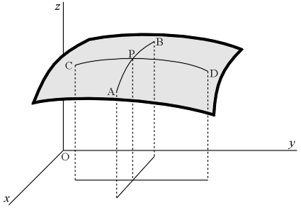
rep el nom de primera derivada parcial de z = f (x, i) respecte a i...
Les derivades parcials anteriors admeten una interpretació geomètrica molt senzilla.
Considerem la superfície z = f (x, i), i siguen APB i CPB les interseccions amb la dita superfície dels plans que passant per P siguen paral·lels als xOz e yOz, respectivament.
Si fem variar a x romanent constant i, el punt P es desplaçarà al llarg de la corba APB i el valor de dz/dx en el punt P és el pendent de la corba APB en P.
Anàlogament, si fem variar i romanent constant x, P es mourà al llarg de la corba CPD, i el valor de dz/dx en P és el pendent de la corba CPD en P.
Bibliografia:
Aleksandrov, A.D., Kolmogorov, A.N., Laurentiev, M.A., (1985)

